Tageslichtsysteme in der Martin-Luther-Kindertagesstätte in Rehau
Lichtdurchflutete Räume fördern kindliche Neugier

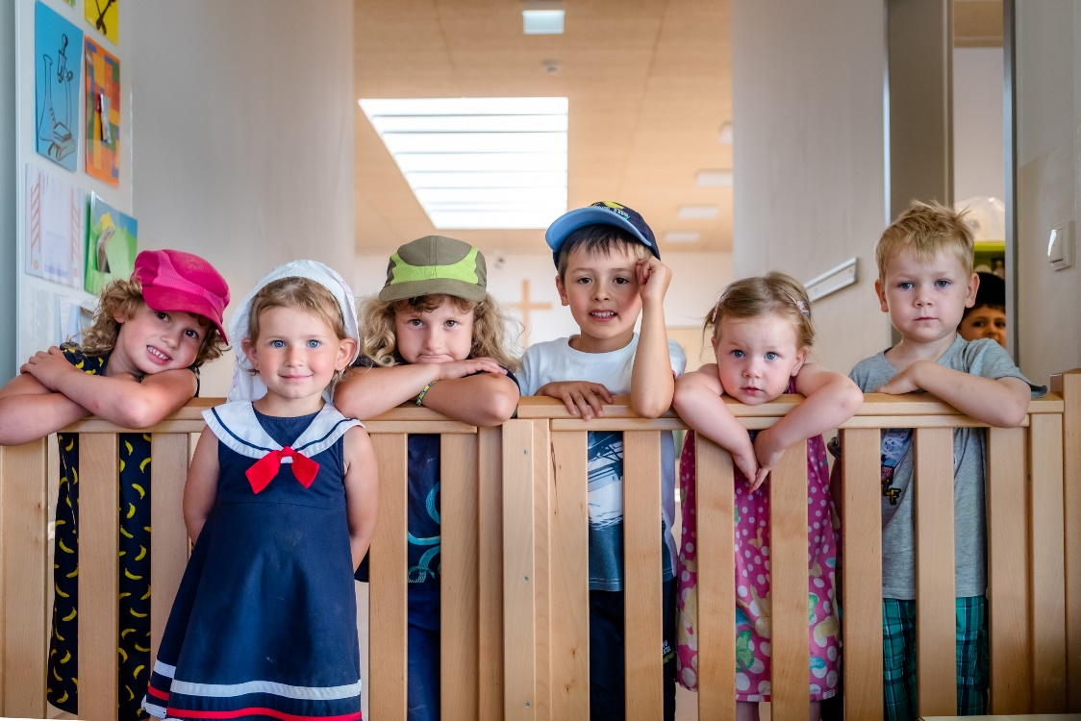
In der Martin-Luther-Kindertagesstätte in Rehau wird die Entscheidungsfähigkeit der Kinder und ihre Offenheit für Neues gezielt gefördert. Statt geschlossener Gruppenräume gibt es dafür frei zugängliche Funktionsräume. Das Glasdach PR60 und zwei Flachdach Fenster F100 aus dem Hause LAMILUX ergänzen das offene Raumkonzept mit viel natürlichem Tageslicht.

Die von Grund auf sanierte Kindertagesstätte ist umgeben von einem großen Garten, in dem täglich gespielt und getobt wird. Der Rehauer Kindergarten hat zudem ein besonderes Betreuungs- und Raumkonzept: In fünf Funktionsräumen, wie der Kunstwerkstatt oder dem Bau- und Rollenspielzimmer, dürfen die Kinder Spielort, Spielmaterial und Spielpartner selbst bestimmen. Hierdurch wird ihre Selbstständigkeit und Neugier gefördert, ganz nach dem Motto: Warum nur ein Zimmer nutzen, wenn wir doch ein ganzes Haus haben.

Glasdach für helle Atmosphäre und verlässlichen Wärmeschutz
Dafür wird die innenliegende, 60 Quadratmeter große Eingangshalle nicht mehr einzig für die Garderoben, sondern auch als zusätzlicher Spielbereich genutzt. Das liebevoll „Markthalle“ genannte Atriumsollte deshalb durch viel Tageslicht beleuchtet werden, um einen hellen Ort der Lebensfreude zu kreieren, der alle Sinne anspricht und fördert. Möglich macht dies ein 1,5 Meter breites und 6 Meter langes Oberlicht. Das alte Oberlicht war eine Satteldachkonstruktion, die mit Doppelstegplatten aus Polycarbonat verglast war. Diese ließen nicht nur wenig Licht herein, sondern entsprachen auch hinsichtlich der Wärmeschutztechnik nicht dem gewünschten Standard.
Das mangelhafte alte Satteldach wurde deshalb durch ein LAMILUX Glasdach PR60 ersetzt. Dieses ist als Pultdach mit 10° Dachneigung Richtung Norden ausgeführt und besteht aus Aluminiumprofilen, die thermisch durch einen optimierten Dämmkern und ein Dichtungsprofil getrennt sind. Das in fünf Glasfelder aufgeteilte Glasdach kann dank eines Lüftungsflügels PR60 den Raum optimal be- und entlüften.

Eine weitere wichtige Funktion hat die spezielle Verglasung des Oberlichts: „Die Isolierverglasung ist wärmeschutztechnisch eine wesentliche Verbesserung und auch die Belichtung der Halle hat sehr gewonnen. Der großzügige innenliegende Raum kann nun gut als Spiel- und Bewegungsbereich von den Kindern genutzt werden“, erklärt Architektin Nicole Tauber. Auch Kita-Leiterin Kristin Puschert ist von der positiven Wirkung des Glasdachs überzeugt: „Das natürliche Sonnenlicht erzeugt bereits im Eingangsbereich eine entspannte Atmosphäre, in der die Kinder toben, forschen und entdecken können.“

Tageslicht unterstützt die Lust am Erkunden
Licht war ein bedeutsamer Faktor bei der Planung der Raumgestaltung der Kindertagesstätte, weshalb auch in zwei weiteren Räumen Oberlichter eingebaut wurden. Die zwei lüftbaren LAMILUX Flachdach Fenster F100 sind im Einfassrahmen flächenbündig verglast, um Schmutzablagerungen zu verhindern. Sie ergänzen die bestehenden Fenster und Glastüren optimal: "Früher wirkten unsere Räume noch dunkel und eingeengt – jetzt erscheinen sie groß und hell“, meint Kristin Puschert begeistert. Sie bemerkte auch sofort die positive Wirkung des Tageslichts auf das Wohlbefinden der Kinder und Mitarbeiter.

Besonders die kindliche Neugier und Achtsamkeit wird durch den verstärkten Tageslichteinfall gefördert, betont die Kita-Leitung: „Im Alltag liegen oder sitzen die Kinder auch gerne unter den Glaselementen und beobachten dabei Wetterphänomene. Begeistert verfolgen die Kinder beispielsweise wie Wassertropfen auf das Glasdach platschen oder sie genießen einfach die warmen Sonnenstrahlen auf ihren Gesichtern.“
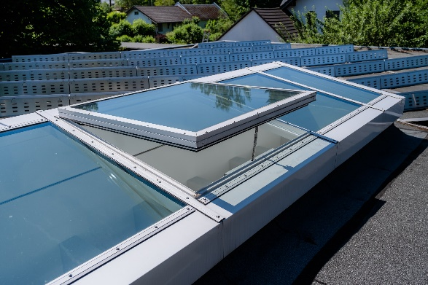

Bildunterschrift:
Links das alte Oberlicht vor der Sanierung, rechts das neue Glasdach PR60.
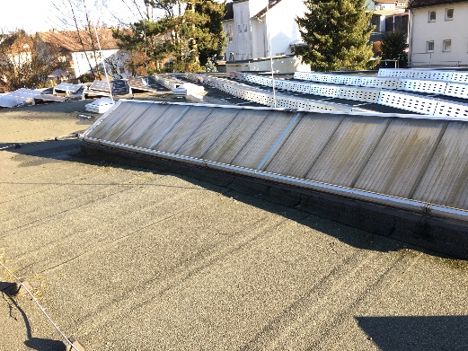

Über die LAMILUX Heinrich Strunz GmbH

Seit rund 70 Jahren produziert LAMILUX qualitativ hochwertige Tageslichtsysteme aus Kunststoff, Glas und Aluminium. Architekten, Bauingenieure, Bauplaner und Dachdecker setzen die LAMILUX CI-Systeme sowohl beim Bau von Industrie-, Verwaltungs- und Hallenkomplexen als auch im privaten Wohnungsbau ein. Ihre bauliche Funktion besteht vor allem in der optimalen Lenkung natürlichen Lichts in das Innere von Gebäuden. Mit steuerbaren Klappensystemen ausgestattet dienen sie auch als Rauch- und Wärmeabzugsanlagen (RWA) und energieeffiziente Einrichtung für die natürliche Be- und Entlüftung von Gebäuden. Die Bandbreite reicht von Lichtkuppeln über Lichtbänder bis hin zu ästhetisch formgebenden Glasdachkonstruktionen. Große Kompetenzen besitzt das Unternehmen in der Entwicklung und Herstellung von Gebäudesteuerungen für die Ansteuerung und Automation von Rauch- und Wärmeabzugsanlagen sowie Lüftungs- und Sonnenschutzeinrichtungen. Mit rund 1200 Beschäftigten hat LAMILUX in seinen beiden Unternehmensbereichen – LAMILUX Tageslichtsysteme und LAMILUX Composites – 2018 einen Umsatz von 317 Millionen Euro erwirtschaftet.

www.lamilux.de

